***Ήθη και έθιμα στην Ελλάδας***



Σάντρα Μπίστα, Α’3, Μάρτιος 2019

Έθιμα του κύκλου της ζωής: της γέννησης, βάφτισης, αρραβώνα, γάμου, ταφής. Εκεί που η κοινότητα αναπαράγεται και δίνει τη μάχη της με την ίδια τη ζωή.

***Οι παραδοσιακοί γάμοι***

Παραδοσιακοί νησιώτικοι γάμοι με το στόλισμα της νύφης. Γαμήλιες πομπές στα σοκάκια με συνοδεία οργάνων και κεράσματα. Ξεχωρίζει το περίπλοκο τελετουργικό του Λευκαδίτικου γάμου. Τα συγκλονιστικά μανιάτικα μοιρολόγια, η μουσική του ταξιδιού στο επέκεινα.

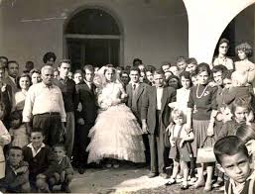

***Τα «διονυσιακά» καρναβάλια***

Στην Πάτρα, στην Αγιάσο της Λέσβου, με ρίζες στον 17ο αιώνα, με τους «κουδουνάτους πειρασμούς» και τα μουντζουρώματα της Καθαρής Δευτέρας - αλλά και τα Ραγκουτσάρια στην Καστοριά, με ρίζα στις Διονυσιακές γιορτές, ένα ατέλειωτο ξεφάντωμα στους δρόμους με χάλκινα όργανα και μασκαράδες.

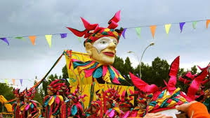

***Χριστούγεννα και Πάσχα στην Ελλάδα: πρωταγωνιστής, η παράδοση***

Στην Ελλάδα, οι [γιορτές των Χριστουγέννων](https://www.discovergreece.com/el/by-season/winter/christmas-in-greece), της Πρωτοχρονιάς και των Φώτων συνοδεύονται με ιδιαίτερα πρωτότυπα έθιμα. Σε κάθε τόπο θα συναντήσετε πληθώρα τοπικών εθίμων, ξεχωριστών γιορτινών εδεσμάτων και τραγουδιών, όπως είναι τα κάλαντα. Οι «βουτηχτάδες» των Φώτων, στα Δωδεκάνησα και κυρίως στην Κάλυμνο και στη Σύμη, βουτούν στα κρύα νερά για να πιάσουν το σταυρό –έθιμο που τελείται και σε δεκάδες άλλες παραθαλάσσιες περιοχές της Ελλάδας.

***Πάσχα***

Το Πάσχα είναι η σημαντικότερη εορτή της Ορθοδοξίας.Οι γυναίκες βάφουν τα αυγά κόκκινα, οι παππούδες αγοράζουν νέα ρούχα για τα παιδιά και οι νονοί παπούτσια και λαμπάδες. Στην επαρχία τα σπίτια και οι δρόμοι ασβεστώνονται. Τη Μεγάλη Παρασκευή οι πιστοί ακολουθούν τη περιφορά του ανθοστολισμένου Επιταφίου στους δρόμους των χωριών και στις γειτονιές των πόλεων. Το Μεγάλο Σάββατο εορτάζεται η Ανάσταση και όλοι βάζουν τα καλά τους για να πάνε στην εκκλησία. Εκεί, λίγο πριν τα μεσάνυχτα, σβήνουν τα φώτα για να σημάνουν με αυτό τον τρόπο το έρεβος που τυλίγει τον Χριστό καθώς αναχωρεί προς τον άλλο κόσμο. Τα μεσάνυχτα όμως εμφανίζεται ένας ιερέας που φέρει το Άγιο Φως και το μοιράζει στους πιστούς ψάλλοντας συγχρόνως το «Χριστός Ανέστη». Έξω χτυπάνε οι καμπάνες και οι νέοι πετάνε ρουκέτες. Οι πιστοί σιγά σιγά αναχωρούν για να φάνε με την οικογένεια τους τη πατροπαράδοτη Μαγειρίτσα, το πασχαλινό τσουρέκι και να τσουγκρίσουν τα βαμμένα κόκκινα αυγά.Την επομένη όλοι σουβλίζουν αρνιά, μαγειρεύουν κοκορέτσι, πίνουν ούζο, τραγουδούν και χορεύουν.

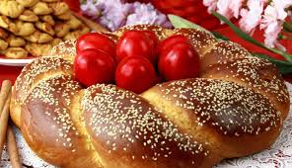

***Γιορτές Αγίων: τα πανηγύρια στην ελληνική παράδοση***  
  
Σε ξωκκλήσια και εκκλησίες όλο τον χρόνο τα πανηγύρια δεν σταματούν. Οργανώνονται, με πρωτοβουλία των κατοίκων, την ημέρα της γιορτής του αγίου που τιμούν. Εκεί θα έχετε την ευκαιρία να γευτείτε τοπικές συνταγές, να πιείτε και να χορέψετε μαζί με τους ντόπιους. Οι Άγιοι Σπυρίδωνας, Γεράσιμος και Διονύσιος στο Ιόνιο τιμώνται με ιδιαίτερη λαμπρότητα στην Κέρκυρα, την Κεφαλονιά και τη Ζάκυνθο, αντίστοιχα. Στην Αγιάσο της Λέσβου,την ημέρα της γιορτής του Προφήτη Ηλία, καβαλάρηδες με στολισμένα άλογα ανεβαίνουν στο εκκλησάκι όπου κάποιος από αυτούς, μετά από κλήρωση, κατεβάζει στο χωριό την εικόνα του Προφήτη Ηλία. Ξεχωριστές είναι φυσικά και η μεγάλη γιορτή του Δεκαπενταύγουστου στην Παναγία της Τήνου, στην Εκατονταπυλιανή της Πάρου, στη Χοζοβιώτισσα της Αμοργού. Γιορτές Αγίων: τα πανηγύρια στην ελληνική παράδοση

***Οι καλικάτζαροι (έθιμο Θράκης)***

Λένε ότι το Δωδεκαήμερο (25 Δεκεμβρίου- 6 Ιανουαρίου) κάθε νύχτα κυκλοφορούν οι καλικάτζαροι στους δρόμους και στα σπιτικά. Μα τι είναι αυτοί; Είναι αερικά, λέγανε οι γιαγιάδες πιο παλιά. Ο λαός μας τους βλέπει σαν κάτι μαυριδερά, ψηλά και ξερακιανά όντα που χορεύουνε και σαλταπηδούνε. Όλο το χρόνο βρίσκονται κάτω από τη γη, στον κάτω κόσμο και ζηλεύουνε τον απάνω κόσμο. Γι' αυτό, άλλοι με πριόνια και τσεκούρια κι άλλοι με μπαλτάδες, βάζουν όλη τους τη δύναμη, να κόψουν τους στύλους, που πάνω σ' αυτούς στηρίζεται η γη, για να την κάνουνε να βουλιάξει. Όταν φθάνει το βράδυ της παραμονής των Χριστουγέννων, από φόβο μη βουλιάξει η γη και τους πλακώσει, φεύγουν ευθύς, κι ανεβαίνουν πάνω στη γη για να τυρρανέψουν τον κόσμο. Έτσι οι καλικάτζαροι γυρίζουν στους δρόμους, ανεβαίνουν στα κεραμίδια και καμιά φορά, όπως λένε, μπαίνουν από το τζάκι σε κανένα σπίτι που δεν είχαν θυμιάσει οι νοικοκυραίοι του. Γι' αυτό, για καλό και για κακό, εκείνες τις μέρες φροντίζουνε και φράζουνε τις τρύπες των τζακιών με πανιά. Ακόμα καίνε λιβάνι σε θυμιατό και το τοποθετούν στο τζάκι, γιατί οι καλικάτζαροι δεν αντέχουν αυτή τη μυρωδιά.

***Μαρτίτσι (Έθιμο Ηπείρου)***

Παλαιότερα μικροί και μεγάλοι το φορούσαν την παραμονή της 1ης Μαρτίου για να μην τους «πιάσει» ο Μάρτης και τους μαυρίσει! Το μαρτίτσι γίνεται με δύο ή τρία, συνήθως μάλλινα νήματα σαν πλεξούδα, χρώματος λευκού και κόκκινου. Το φορούν στον καρπό ενός χεριού (συνήθως του αριστερού) σαν κομποσκοίνι και το κρατούν μέχρι το Πάσχα. Κατά το έθιμο το μαρτίτσι το καίνε με τη λαμπάδα, τη νύχτα της Αναστάσεως στην εκκλησία.

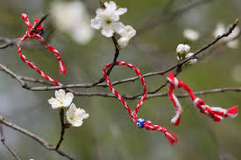

***Το σπάσιμο του ροδιού (έθιμο Πελοποννήσου)***

Το πρωί της Πρωτοχρονιάς, η οικογένεια πηγαίνει στην εκκλησία και ο νοικοκύρης κρατάει στην τσέπη του ένα ρόδι, για να το λειτουργήσει. Γυρνώντας σπίτι, πρέπει να χτυπήσει το κουδούνι της εξώπορτας – δεν κάνει να ανοίξει ο ίδιος με το κλειδί του – και έτσι να είναι ο πρώτος που θα μπει στο σπίτι, για να κάνει το καλό ποδαρικό, με το ρόδι στο χέρι. Μπαίνοντας μέσα, με το δεξί, σπάει το ρόδι πίσω από την εξώπορτα, το ρίχνει δηλαδή κάτω με δύναμη, για να σπάσει και να πεταχτούν οι ρώγες του παντού και ταυτόχρονα λέει: «με υγεία, ευτυχία και χαρά το νέο έτος κι όσες ρώγες έχει το ρόδι, τόσες λίρες να έχει η τσέπη μας όλη τη χρονιά».Τα παιδιά μαζεμένα γύρω-γύρω κοιτάζουν οι ρώγες, αν είναι τραγανές και κατακόκκινες. Όσο γερές κι όμορφες είναι οι ρώγες, τόσο χαρούμενες κι ευλογημένες θα είναι οι μέρες που φέρνει μαζί του ο νέος χρόνος.

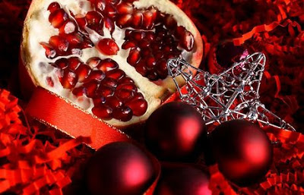

***Βασιλόπιτα***  
Η Βασιλόπιτα αποτελεί το κατεξοχήν Πρωτοχρονιάτικο έθιμο μας. Είναι ένα έθιμο που το συναντάμε σε ολόκληρο τον Ελλαδικό χώρο με αρκετές βέβαια παραλλαγές που έχουν να κάνουν κυρίως με τη σύστασή της.Έτσι σε κάποια μέρη είναι κέικ ή τσουρέκι, σε άλλα αλμυρή ή γλυκιά πίτα με φύλλα ενώ σε κάποια άλλα είναι ψωμί σαν το Χριστόψωμο. Κοινό στοιχείο πάντως της διακόσμησης είναι ένας σταυρός και η αναγραφή του έτους. Σε όλες πάντως τις περιπτώσεις η Βασιλόπιτα είναι στρογγυλή και μέσα της κρύβει ένα φλουρί. Στην πλειοψηφία τους οι Έλληνες κόβουν τη βασιλόπιτα αμέσως μετά την αλλαγή του χρόνου. Σε μερικές όμως, περιοχές της Ελλάδας η Βασιλόπιτα κόβεται στο μεσημεριανό τραπέζι, ανήμερα του Αγίου Βασιλείου, την 1η Ιανουαρίου. Όποτε πάντως και αν κοπεί, ακολουθείται το ίδιο εθιμοτυπικό: Ο νοικοκύρης την σταυρώνει τρεις φορές με ένα μαχαίρι και μετά αρχίζει να κόβει τα κομμάτια. Το πρώτο είναι του Χριστού, το δεύτερο της Παναγίας, το τρίτο του Αγίου Βασιλείου, το τέταρτο του σπιτιού και ακολουθούν τα κομμάτια των μελών της οικογένειας με σειρά ηλικίας.

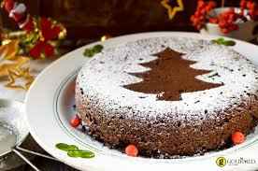

***Οι τηγανίδες***

Σε όλα τα σπίτια, παραμονές Χριστουγέννων θα έπλαθαν και θα έψηναν τις τηγανίδες, τα μανιάτικα λαλάγγια. Στο σοφρά ή σε κάποιο τραπέζι κοντά στην φωτογονία, η μητέρα και τα κορίτσια έπλαθαν το έτοιμο ζυμάρι σε χοντρό μακαρόνι, τις τηγανίδες, και το δίπλωναν τεχνικά στα τέσσερα. Μετά το έριχναν στη μεγάλη τηγάνα που ήταν γεμάτη καυτό λάδι πάνω στη φωτιά, για να ψηθεί. Η πρώτη τηγανίδα, μεγάλη και στρογγυλή με σταυρό στη μέση ήταν του Χριστού, η δεύτερη παρόμοια του σπιτιού κ.λ.π. Τις ψημένες τηγανίδες τις έβαζαν μέσα σε μπουρέκια (στρογγυλά μπακιρένια ταψιά) και σε λεκάνες. Όταν στράγγιζαν καλά τις έβαζαν σε κοφίνια και τις κρεμούσαν ψηλά.Η ποσότητα του ζυμαριού που θα γινόταν τηγανίδες ήταν αρκετή και πάντοτε ανάλογη με τον πληθυσμό της φαμελιάς. Η φωτιά για τις τηγανίδες έπρεπε να είναι δυνατή και να έχει διάρκεια. Γι αυτό ο πατέρας είχε σκίσει σκίζες τα χοντρά κούτσουρα. Ήταν η καλύτερη καύσιμη ύλη για την περίπτωση.

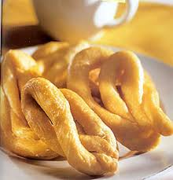

***Χριστουγεννιάτικο στεφάνι***

Στα χωριά συνηθίζουν να κρεμάνε στους τοίχους και τις εξώπορτες πλεξούδες από σκόρδα, πάνω στις οποίες καρφώνουν γαριφαλάκια για να διώξουν την κακογλωσσιά που «καρφώνει» την ευτυχία του σπιτιού τους. Την εξώπορτα των σπιτιών κοσμεί, επίσης, ένα στεφάνι από έλατο, διακοσμημένο με χριστουγεννιάτικα στολίδια. Σύμφωνα με την παράδοση, το στεφάνι φέρνει τύχη στους ενοίκους του σπιτιού.

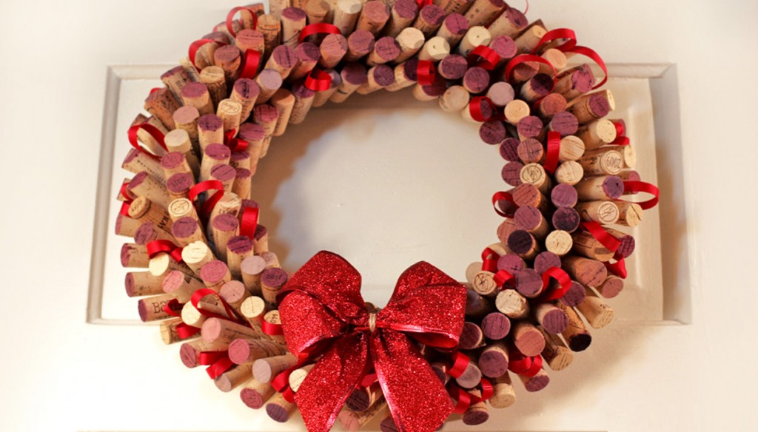

# ***Tο έθιμο του χαρταετού***

Την Καθαρή Δευτέρα σε όλη τη χώρα ο ουρανός γεμίζει με πολύχρωμες ιπτάμενες φιγούρες, τους χαρταετούς. Είναι ένα έθιμο γνωστό σε όλους και έχει φανατικό κοινό, ιδιαίτερα από τους μικρότερους φίλους μας.Η επικρατέστερη άποψη για το ξεκίνημα αυτού του έθιμου πηγάζει από τα βάθη της Ανατολής. Στους ανατολικούς λαούς η τέχνη της κατασκευής χαρταετών τελειοποιήθηκε, φτάνοντας στο σημείο να φτιάχνουν «ιπταμένους» δράκους, πουλιά, ψάρια, ζώα.Ήταν ένα κομμάτι τις πίστης τους, στις περισσότερες περιπτώσεις. Οι λαοί αυτοί στόλιζαν τους χαρταετούς με ευχές και επιθυμίες, και πετώντας τους τις έστελναν όσο πιο κοντά μπορούσαν στο θεό. Πολλές φορές σήκωναν πολλούς μαζί αετούς στον ουρανό, με συνοδεία ύμνων, σαν προσευχή και ικεσία στους θεούς τους. Ακόμα και σήμερα πιστεύεται στην Κίνα ότι το πέταγμα των χαρταετών διώχνει μακριά την κακή τύχη.Στην Ευρώπη ο χαρταετός εμφανίζεται γύρω στο 1400 μ.Χ. Τον έφεραν εξερευνητές που είχαν επιστρέψει από την Ασία. Βέβαια εκείνοι οι αετοί δεν ήταν όπως τους ξέρουμε σήμερα. Κι αυτό γιατί για να γίνει ο χαρταετός χρειάζεται πολύ και λεπτό χαρτί, το οποίο ήταν είδος πολυτελείας εκείνη την εποχή. Γι αυτό, οι αετοί κατά την διάρκεια του Μεσαίωνα, ήταν φτιαγμένοι από πανί, όπως τα πανιά των πλοίων.Μπορεί λοιπόν στις μέρες μας να συνδυάζουμε τους χαρταετούς μόνο με το παιχνίδι, έχουν χρησιμοποιηθεί, όμως, ευρέως από τον άνθρωπο για πολλούς σκοπούς.Το πέταγμα του αετού την Καθαρή Δευτέρα, όμως, δεν παύει να είναι ένα όμορφο έθιμο, ένα πανηγύρι χρωμάτων στους ουρανούς μας.Ας το χαρούμε, λοιπόν, προσπαθώντας να στείλουμε και τον δικό μας αετό όσο πιο ψηλά μπορούμε!

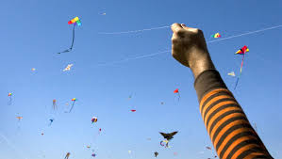

**Δικτυογραφία**

* <https://www.cna.gr/traditional/to-ethimo-tou-xartaetoy/>
* <https://gr.euronews.com/2018/12/23/ellada-ithi-kai-ethima-paradoseis-xristougennwn-kai-protoxronia-apo-oli-tin-xwra>
* <https://www.discovergreece.com/el/culture/tradition-ethnic>
* <http://www.xn--mxafcbuvfkb4f.gr/greece-culture/traditions-greece.htm>
* <https://www.eleftherostypos.gr/istories/158505-ta-pio-perierga-xristoygenniatika-ethima-se-oli-tin-ellada/>